ФЕДЕРАЛЬНОЕ АГЕНТСТВО ЖЕЛЕЗНОДОРОЖНОГО ТРАНСПОРТА

Федеральное государственное бюджетное образовательное учреждение высшего образования

«Петербургский государственный университет путей сообщения

Императора Александра I»

(ФГБОУ ВО ПГУПС)

Кафедра «Тоннели и метрополитены»

**РАБОЧАЯ ПРОГРАММА**

*дисциплины*

«СПЕЦИАЛЬНЫЕ СПОСОБЫ СООРУЖЕНИЯ ТОННЕЛЕЙ» (Б1.В.ОД.4)

для специальности

23.05.06 «Строительство железных дорог, мостов и транспортных тоннелей»

по специализации

«Тоннели и метрополитены»

Форма обучения – очная, очно-заочная, заочная

Санкт – Петербург

2016

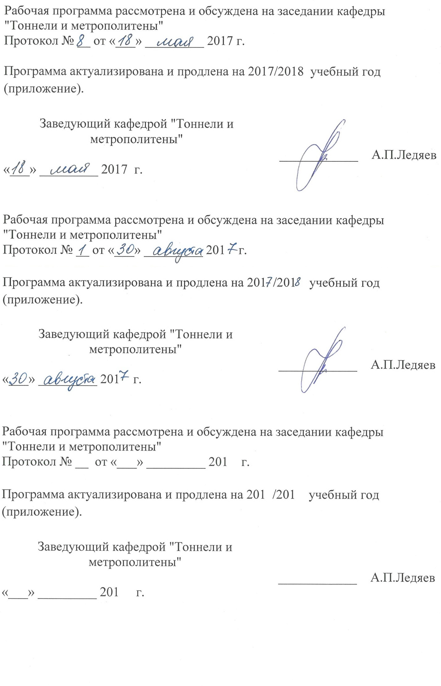

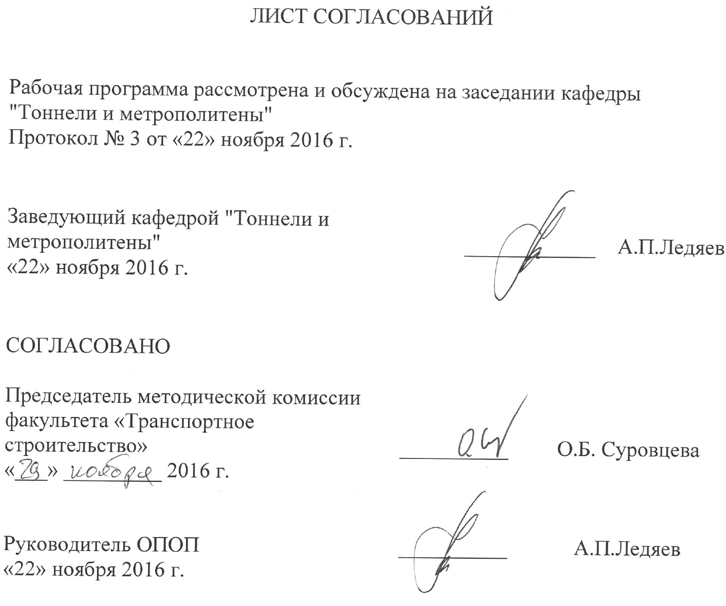

**1. Цели и задачи дисциплины**

Рабочая программа составлена в соответствии с ФГОС ВО, утвержденным приказом Министерства образования и науки Российской Федерации от 12.09.2016 № 1160 по специальности 23.05.06 «Строительство железных дорог, мостов и транспортных тоннелей», по дисциплине «Специальные способы сооружения тоннелей».

Целью изучения дисциплины является приобретение теоретических знаний в области проектирования основных элементов и технологии строительства тоннелей, сооружаемых щитовым и специальными способами.

Для достижения поставленных целей решаются следующие задачи:

* изучение требований действующей нормативной документации;
* изучение конструкций обделок железнодорожных и автодорожных тоннелей, сооружаемых специальными способами;
* изучение основных технологических схем, используемых при сооружении транспортных тоннелей специальными способами.

**2. Перечень планируемых результатов обучения по дисциплине, соотнесенных с планируемыми результатами освоения основной образовательной программы**

Планируемыми результатами обучения по дисциплине являются: приобретение знаний, умений, навыков и/или опыта деятельности.

В результате освоения дисциплины обучающийся должен:

**ЗНАТЬ:**

* нормы и правила проектирования тоннелей, сооружаемых специальными способами;
* методы проектирования технологии сооружения тоннелей специальными способами;
* методы организации, технического руководства и контроля за всеми видами строительно-монтажных работ при сооружении тоннелей этими способами;
* современную технологию выполнения работ по осуществлению каждого способа с использованием комплексной механизации;
* требования техники безопасности, в том числе экологической, при проведении работ специальными способами.

**УМЕТЬ:**

– оценивать инженерно-геологические и гидрогеологические условия строительства тоннеля с точки зрения необходимости и возможности применения различных специальных способов сооружения;

– выбрать технологическое оборудование в зависимости от конкретных условий строительства;

– составлять технологическую схему на сооружение тоннеля, учитывая выбранный способ сооружения;

– обеспечивать выполнение требований по охране труда и технике безопасности.

**ВЛАДЕТЬ:**

* методикой выбора современного оборудования для сооружения тоннелей, при применении специальных способов работ;
* навыками составления проектов организации работ по сооружению тоннелей специальными способами.

Приобретенные знания, умения, навыки и/или опыт деятельности, характеризующие формирование компетенций, осваиваемые в данной дисциплине, позволяют решать профессиональные задачи, приведенные в соответствующем перечне по видам профессиональной деятельности в п. 2.4 общей характеристики основной профессиональной образовательной программы (ОПОП).

Изучение дисциплины направлено на формирование следующих **профессиональных компетенций (ПК)**, соответствующих видам профессиональной деятельности, на которые ориентирована программа специалитета:

производственно-технологическая деятельность:

- способность разрабатывать проекты и схемы технологических процессов строительства, реконструкции, капитального ремонта и эксплуатации железнодорожного пути, мостов, тоннелей, метрополитенов, а также их обслуживания, с использованием последних достижений в области строительной науки (ПК-1);

- способность оценить влияние строительных работ по возведению объектов транспортного строительства на окружающую среду и разрабатывать мероприятия, обеспечивающие экологическую безопасность в районе сооружения транспортного объекта (ПК-4);

- способностью обосновывать принимаемые инженерно-технологические решения (ПК-7);

научно-исследовательская деятельность:

- способность совершенствовать строительные нормы и технические условия, опираясь на современные достижения науки и передовых технологий в области общего и транспортного строительства (ПК-22).

Изучение дисциплины направлено на формирование следующих **профессиональных компетенций для специализации №4 «Тоннели и метрополитены» (ПСК)**, соответствующих видам профессиональной деятельности, на которые ориентирована программа специалитета:

- способность правильно выбрать метод сооружения тоннеля исходя из инженерно-геологических и гидрогеологических условий его заложения (ПСК-4.5).

Область профессиональной деятельности обучающихся, освоивших данную дисциплину, приведена в п. 2.1 общей характеристики ОПОП.

Объекты профессиональной деятельности обучающихся, освоивших данную дисциплину, приведены в п. 2.2 общей характеристики ОПОП.

**3. Место дисциплины в структуре основной образовательной программы**

Дисциплина «Специальные способы сооружения тоннелей» (Б1.В.ОД.4) относится к вариативной части и является обязательной.

**4. Объем дисциплины и виды учебной работы**

Для очной формы обучения:

|  |  |  |
| --- | --- | --- |
| **Вид учебной работы** | **Всего часов** | **Семестр** |
| **9** |
| Контактная работа (по видам учебных занятий)  В том числе:   * лекции (Л) * практические занятия (ПЗ) * лабораторные работы (ЛР) | 36  36  0  0 | 36  36  0  0 |
| Самостоятельная работа (СРС) (всего) | 36 | 36 |
| Контроль | 0 | 0 |
| Форма контроля знаний | З | З |
| Общая трудоемкость: час / з.е. | 72 / 2 | 72 / 2 |

Для очно-заочной формы обучения:

|  |  |  |
| --- | --- | --- |
| **Вид учебной работы** | **Всего часов** | **Семестр** |
| **10** |
| Контактная работа (по видам учебных занятий)  В том числе:   * лекции (Л) * практические занятия (ПЗ) * лабораторные работы (ЛР) | 16  16  0  0 | 16  16  0  0 |
| Самостоятельная работа (СРС) (всего) | 56 | 56 |
| Контроль | 0 | 0 |
| Форма контроля знаний | З | З |
| Общая трудоемкость: час / з.е. | 72 / 2 | 72 / 2 |

Для заочной формы обучения:

|  |  |  |
| --- | --- | --- |
| **Вид учебной работы** | **Всего часов** | **Курс** |
| **5** |
| Контактная работа (по видам учебных занятий)  В том числе:   * лекции (Л) * практические занятия (ПЗ) * лабораторные работы (ЛР) | 16  16  0  0 | 16  16  0  0 |
| Самостоятельная работа (СРС) (всего) | 52 | 52 |
| Контроль | 4 | 4 |
| Форма контроля знаний | З | З |
| Общая трудоемкость: час / з.е. | 72 / 2 | 72 / 2 |

**5. Содержание и структура дисциплины**

5.1 Содержание дисциплины

|  |  |  |
| --- | --- | --- |
| **№ п/п** | **Наименование раздела дисциплины** | **Содержание раздела** |
| 1 | Специальные способы сооружения тоннелей | Область применения специальных способов сооружения тоннелей. Тенденции развития крупных городов. Генеральный план развития города  Назначение специальных способов сооружения тоннелей. Инженерно-геологические и гидрогеологические, топографические условия определяющие необходимость применения этих способов. |
| 2 | Сооружение тоннелей с использованием метода «стена в грунте» | Сущность метода «стена в грунте». Глинистые суспензии для крепления стенок траншеи; требования к ним и подбор состава.  Технология сооружения стены в грунте: разработка траншеи под защитой глинистой суспензии, машины для ее разработки; возведение монолитных и сборных железобетонных стен в траншее, монтаж арматурных каркасов или сборных железобетонных блоков стены. Техника безопасности при выполнении работ по сооружению стены в грунте.  Технологические схемы сооружения тоннелей мелкого заложения с использованием метода «стена в грунте» при монолитной и сборной конструкции стен: общая последовательность работ; комплексная механизация основных процессов; сооружение стен; разработка грунта под перекрытие, его возведение и обратная за-сыпка; разработка грунтового ядра, сооружение лотка, гидроизоляционные работы; контроль качества работ. Технико-экономическая эффективность способа. |
| 3 | Сооружение тоннелей из опускных секций | История развития подводного тоннелестроения. Особенности проектирования подводных тоннелей. Сущность способа и его основные технологические операции. Изготовление тоннельных секций на стапелях, в затопляемых котлованах, доках-шлюзах. Обеспечение водонепроницаемости конструкции секции. Изготовление береговых участков подводных тоннелей в открытых котлованах. Транспортирование секций.  Устройство подводной траншеи; применяемое оборудование. Подготовка основания для опирания опускаемых секций.  Опускание секций с положительной и отрицательной плавучестью. Стыкование опускаемой секции: стадии, стыкования, обеспечение точности установки.  Устройство постоянного основания под тоннелем. Обратная засыпка.  Устройство постоянного стыка между секциями. Демонтаж торцевых перегородок. Обеспечение взаимных смещений торцов секций при неравномерных осадках основания и температурных деформациях. |
| 4 | Сооружение тоннелей способом продавливания | Сущность способа продавливания тоннельных конструкций и область эффективного его применения при сооружении тоннелей. Особенности конструкции тоннельной обделки для продавливания.  Основные элементы технологической схемы продавливания: забойный котлован или шахта, упор, домкратная установка, распределительный элемент, ножевое устройство головной секции обделки. Выбор технологической схемы продавливания в зависимости от длины продавливаемого участка тоннеля, размеров его поперечного сечения, глубин заложения, инженерно-геологических и гидрогеологических условий. Мероприятия по снижению величины сил трения. Использование промежуточных домкратных установок для увеличения длины продавливания. |

5.2 Разделы дисциплины и виды занятий

Для очной формы обучения:

|  |  |  |  |  |  |
| --- | --- | --- | --- | --- | --- |
| **№ п/п** | **Наименование раздела дисциплины** | **Л** | **ПЗ** | **ЛР** | **СРС** |
| 1 | Специальные способы сооружения тоннелей | 6 | 0 | 0 | 6 |
| 2 | Сооружение тоннелей с использованием метода «стена в грунте» | 10 | 0 | 0 | 10 |
| 3 | Сооружение тоннелей из опускных секций | 12 | 0 | 0 | 12 |
| 4 | Сооружение тоннелей способом продавливания | 8 | 0 | 0 | 8 |
| **Итого** | | 36 | 0 | 0 | 36 |

Для очно-заочной формы обучения:

|  |  |  |  |  |  |
| --- | --- | --- | --- | --- | --- |
| **№ п/п** | **Наименование раздела дисциплины** | **Л** | **ПЗ** | **ЛР** | **СРС** |
| 1 | Специальные способы сооружения тоннелей | 2 | 0 | 0 | 12 |
| 2 | Сооружение тоннелей с использованием метода «стена в грунте» | 4 | 0 | 0 | 16 |
| 3 | Сооружение тоннелей из опускных секций | 6 | 0 | 0 | 16 |
| 4 | Сооружение тоннелей способом продавливания | 4 | 0 | 0 | 12 |
| **Итого** | | 16 | 0 | 0 | 56 |

Для заочной формы обучения:

|  |  |  |  |  |  |
| --- | --- | --- | --- | --- | --- |
| **№ п/п** | **Наименование раздела дисциплины** | **Л** | **ПЗ** | **ЛР** | **СРС** |
| 1 | Специальные способы сооружения тоннелей | 2 | 0 | 0 | 12 |
| 2 | Сооружение тоннелей с использованием метода «стена в грунте» | 4 | 0 | 0 | 14 |
| 3 | Сооружение тоннелей из опускных секций | 6 | 0 | 0 | 14 |
| 4 | Сооружение тоннелей способом продавливания | 4 | 0 | 0 | 12 |
| **Итого** | | 16 | 0 | 0 | 52 |

**6. Перечень учебно-методического обеспечения для самостоятельной работы обучающихся по дисциплине**

|  |  |  |  |
| --- | --- | --- | --- |
| **№**  **п/п** | **Наименование раздела дисциплины** | | **Перечень учебно-методического обеспечения** |
| 1 | | Специальные способы сооружения тоннелей | 1. Тоннели и метрополитены [Текст]: учебник для вузов / В.Г. Храпов, Е.А. Демешко, С.В. Наумов и др. – Москва: Транспорт, 1989. – 383 с.  2. Туренский Н.Г. Строительство тоннелей и метрополитенов. Организация, планирование, управление [Текст] / Н.Г. Туренский, А.П. Ледяев. – Санкт-Петербург: ПГУПС, 2008.  3. Маковский, Л.В. Проектирование автодорожных и городских тоннелей [Текст] / Л.В. Маковский. – Москва: Транспорт, 1993. – 352 с. |
| 2 | | Сооружение тоннелей с использованием метода «стена в грунте» | 1. Тоннели и метрополитены [Текст]: учебник для вузов / В.Г. Храпов, Е.А. Демешко, С.В. Наумов и др. – Москва: Транспорт, 1989. – 383 с.  2. Туренский Н.Г. Строительство тоннелей и метрополитенов. Организация, планирование, управление [Текст] / Н.Г. Туренский, А.П. Ледяев. – Санкт-Петербург: ПГУПС, 2008. |
| 3 | | Сооружение тоннелей из опускных секций | 1. Тоннели и метрополитены [Текст]: учебник для вузов / В.Г. Храпов, Е.А. Демешко, С.В. Наумов и др. – Москва: Транспорт, 1989. – 383 с.  2. Туренский Н.Г. Строительство тоннелей и метрополитенов. Организация, планирование, управление [Текст] / Н.Г. Туренский, А.П. Ледяев. – Санкт-Петербург: ПГУПС, 2008. |

|  |  |  |
| --- | --- | --- |
| 4 | Сооружение тоннелей способом продавливания | 1. Тоннели и метрополитены [Текст]: учебник для вузов / В.Г. Храпов, Е.А. Демешко, С.В. Наумов и др. – Москва: Транспорт, 1989. – 383 с.  2. Туренский Н.Г. Строительство тоннелей и метрополитенов. Организация, планирование, управление [Текст] / Н.Г. Туренский, А.П. Ледяев. – Санкт-Петербург: ПГУПС, 2008. |

**7. Фонд оценочных средств для проведения текущего контроля успеваемости и промежуточной аттестации обучающихся по дисциплине**

Фонд оценочных средств по дисциплине является неотъемлемой частью рабочей программы и представлен отдельным документом, рассмотренным на заседании кафедры и утвержденным заведующим кафедрой.

**8. Перечень основной и дополнительной учебной литературы, нормативно-правовой документации и других изданий, необходимых для освоения дисциплины**

8.1 Перечень основной учебной литературы, необходимой для освоения дисциплины

1. Тоннели и метрополитены [Текст]: учебник для вузов / В.Г. Храпов, Е.А. Демешко, С.В. Наумов и др. – Москва: Транспорт, 1989. – 383 с.

2. Туренский Н.Г. Строительство тоннелей и метрополитенов. Организация, планирование, управление [Текст] / Н.Г. Туренский, А.П. Ледяев. – Санкт-Петербург: ПГУПС, 2008.

8.2 Перечень дополнительной учебной литературы, необходимой для освоения дисциплины

1. Строительство тоннелей и метрополитенов [Текст] / Д.М. Голицынский, Ю.С. Фролов, Н.И. Кулагин и др; ред. Д.М. Голицынский. – Москва: Транспорт, 1989. – 319 с.

2. Справочник инженера-тоннельщика [Текст] / Г.М. Богомолов, Д.М. Голицынский, С.И. Сеславинский и др.; ред. В.Е. Меркин, С.Н. Власов, О.Н. Макаров. – Москва: Транспорт, 1993. – 389 с.

3. Маковский Л.В. Проектирование автодорожных и городских тоннелей [Текст] / Л.В. Маковский. – Москва: Транспорт, 1993. – 352 с.

8.3 Перечень нормативно-правовой документации, необходимой для освоения дисциплины

1. Свод правил: СП 122.13330.2012. Тоннели железнодорожные и автодорожные [Текст]. – Актуализированная редакция СНиП 32-04-97. – Москва, 2012.

2. Свод правил: СП 63.13330.2012. Бетонные и железобетонные конструкции. Основные положения [Текст]. – Актуализированная редакция СНиП 52-01-2003. – Москва, 2012.

3. ПБ 03-428-02. Правила безопасности при строительстве подземных сооружений [Текст]. – Москва, 2002. – 202 с.

8.4 Другие издания, необходимые для освоения дисциплины

1. Голицынский Д.М. Транспортные тоннели России (история строительства) [Текст] / Д.М. Голицынский. – Санкт-Петербург: ПГУПС, 2008.

**9. Перечень ресурсов информационно-телекоммуникационной сети «Интернет», необходимых для освоения дисциплины**

1. Личный кабинет обучающегося и электронная информационно-образовательная среда. [Электронный ресурс]. – Режим доступа: http://sdo.pgups.ru/ (для доступа к полнотекстовым документам требуется авторизация).

2. Промышленный портал UnderGroundExpert [Электронный ресурс] – Режим доступа: http://www.undergroundexpert.info, свободный.

3. Профессиональные справочные системы Техэксперт [Электронный ресурс] – Режим доступа: http://www.cntd.ru, свободный.

4. Официальный интернет-портал правовой информации [Электронный ресурс] – Режим доступа: www.pravo.gov.ru, свободный.

5. Издательство «Лань» [Электронный ресурс] – Режим доступа: http://e.lanbook.com, свободный.

6. Электронная библиотека ПГУПС [Электронный ресурс] – Режим доступа: http://library.pgups.ru, свободный.

7. Поисковая платформа Web of Science [Электронный ресурс] – Режим доступа: http://apps.webofknowledge.com, свободный.

**10. Методические указания для обучающихся по освоению дисциплины**

Порядок изучения дисциплины следующий:

1. Освоение разделов дисциплины производится в порядке, приведенном в разделе 5 «Содержание и структура дисциплины». Обучающийся должен освоить все разделы дисциплины с помощью учебно-методического обеспечения, приведенного в разделах 6, 8 и 9 рабочей программы.
2. Для формирования компетенций обучающийся должен представить выполненные типовые контрольные задания или иные материалы, необходимые для оценки знаний, умений, навыков и (или) опыта деятельности, предусмотренные текущим контролем (см. фонд оценочных средств по дисциплине).
3. По итогам текущего контроля по дисциплине, обучающийся должен пройти промежуточную аттестацию (см. фонд оценочных средств по дисциплине).

**11. Перечень информационных технологий, используемых при осуществлении образовательного процесса по дисциплине, включая перечень программного обеспечения и информационных справочных систем**

Перечень информационных технологий, используемых при осуществлении образовательного процесса по дисциплине «Содержание и реконструкция тоннелей»:

* + - * технические средства (персональные компьютеры, проектор, акустическая система);
* методы обучения с использованием информационных технологий (демонстрация мультимедийных материалов, использование электронных учебников).

Дисциплина обеспечена необходимым комплектом лицензионного программного обеспечения, установленного на технических средствах, размещенных в специальных помещениях и помещениях для самостоятельной работы в соответствии с расписанием занятий.

**12. Описание материально-технической базы, необходимой для осуществления образовательного процесса по дисциплине**

Материально-техническая база обеспечивает проведение всех видов учебных занятий, предусмотренных учебным планом по специальности 23.05.06 «Строительство железных дорог, мостов и транспортных тоннелей» и соответствует действующим санитарным и противопожарным нормам и правилам.

Она содержит:

– помещение для проведения лекционных и практических занятий, групповых и индивидуальных консультаций, текущего контроля и промежуточной аттестации студентов (ауд. 14-205), укомплектованное специализированной учебной мебелью и техническими средствами обучения, служащими для представления учебной информации большой аудитории (настенным экраном, маркерной доской, мультимедийным проектором и акустической системой).

– помещение для самостоятельной работы студентов (ауд. 14-303), укомплектованное специализированной учебной мебелью и компьютерной техникой с возможностью подключения к сети «Интернет» и обеспечением доступа в электронную информационно-образовательную среду Университета.

В случае проведения занятий с лекционным потоком (с общим количеством студентов, превышающим вместимость аудитории 14-205), учебным управлением в соответствии с расписанием занятий назначается другая аудитория. В случае отсутствия в назначенной аудитории мультимедийного оборудования для организации учебных занятий используется переносное мультимедийное оборудование для представления учебной информации большой аудитории (переносная компьютерная демонстрационная установка с мультимедийным проектором, переносным экраном и акустической системой; в случае отсутствия экрана используется участок стены светлых тонов или белая маркерная доска с размером не менее 1 х 1,5 м).

Для проведения занятий лекционного типа предлагаются наборы демонстрационного оборудования и учебно-наглядных пособий (презентаций), записанные на USB-диске и обеспечивающие тематические иллюстрации, соответствующие разделам рабочей программы.

